CHƯƠNG TRÌNH
“TÔI YÊU VIỆT NAM – BÉ VỚI AN TOÀN GIAO THÔNG”
TRƯỜNG MẦM NON HẢI HƯNG
An toàn giao thông là một trong những nội dung giáo dục quan trọng, cần được hình thành từ sớm cho trẻ nhỏ. Nhằm nâng cao nhận thức, kỹ năng và thói quen tham gia giao thông an toàn cho trẻ. Nhà trường tổ chức chuyên đề “Tôi yêu Việt Nam - Bé với an toàn giao thông” dành cho học sinh mầm non với nhiều hoạt động phong phú, thiết thực và hấp dẫn, nhằm giáo dục trẻ mầm non những kiến thức, kỹ năng cơ bản khi tham gia giao thông. Qua đó giúp trẻ hình thành thói quen tốt, biết bảo vệ bản thân, đồng thời góp phần lan tỏa ý thức chấp hành luật giao thông đến gia đình và cộng đồng.
Chuyên đề “Tôi yêu Việt Nam – Bé với an toàn giao thông” là sân chơi bổ ích giúp các bé được học mà chơi, chơi mà học thông qua các hoạt động như: nhận biết biển báo giao thông, thực hành kỹ năng qua đường đúng cách, đội mũ bảo hiểm an toàn, tham gia các trò chơi tình huống giao thông… Qua đó, trẻ dần hình thành ý thức chấp hành luật lệ giao thông, biết bảo vệ bản thân và mọi người xung quanh.
Không chỉ dừng lại ở việc giáo dục trẻ, hội thi còn là dịp để tuyên truyền sâu rộng đến các bậc phụ huynh về vai trò nêu gương khi tham gia giao thông: đội mũ bảo hiểm cho trẻ, không vượt đèn đỏ, không chở quá số người quy định… Sự phối hợp chặt chẽ giữa gia đình và nhà trường sẽ góp phần xây dựng văn hóa giao thông an toàn ngay từ những hành vi nhỏ nhất.

Nhà trường rất mong nhận được sự quan tâm, ủng hộ và tham gia tích cực của quý phụ huynh để hội thi diễn ra thành công tốt đẹp. Hãy cùng chung tay vì một môi trường giao thông an toàn – văn minh cho các em nhỏ!
Thông điệp chuyên đề: “An toàn giao thông cho trẻ em hôm nay – Tương lai tươi sáng ngày mai”
“Đội mũ cho con – Trọn tình cha mẹ”
Sau đây là 1 số hình ảnh của các con Trường mầm non Hải Hưng
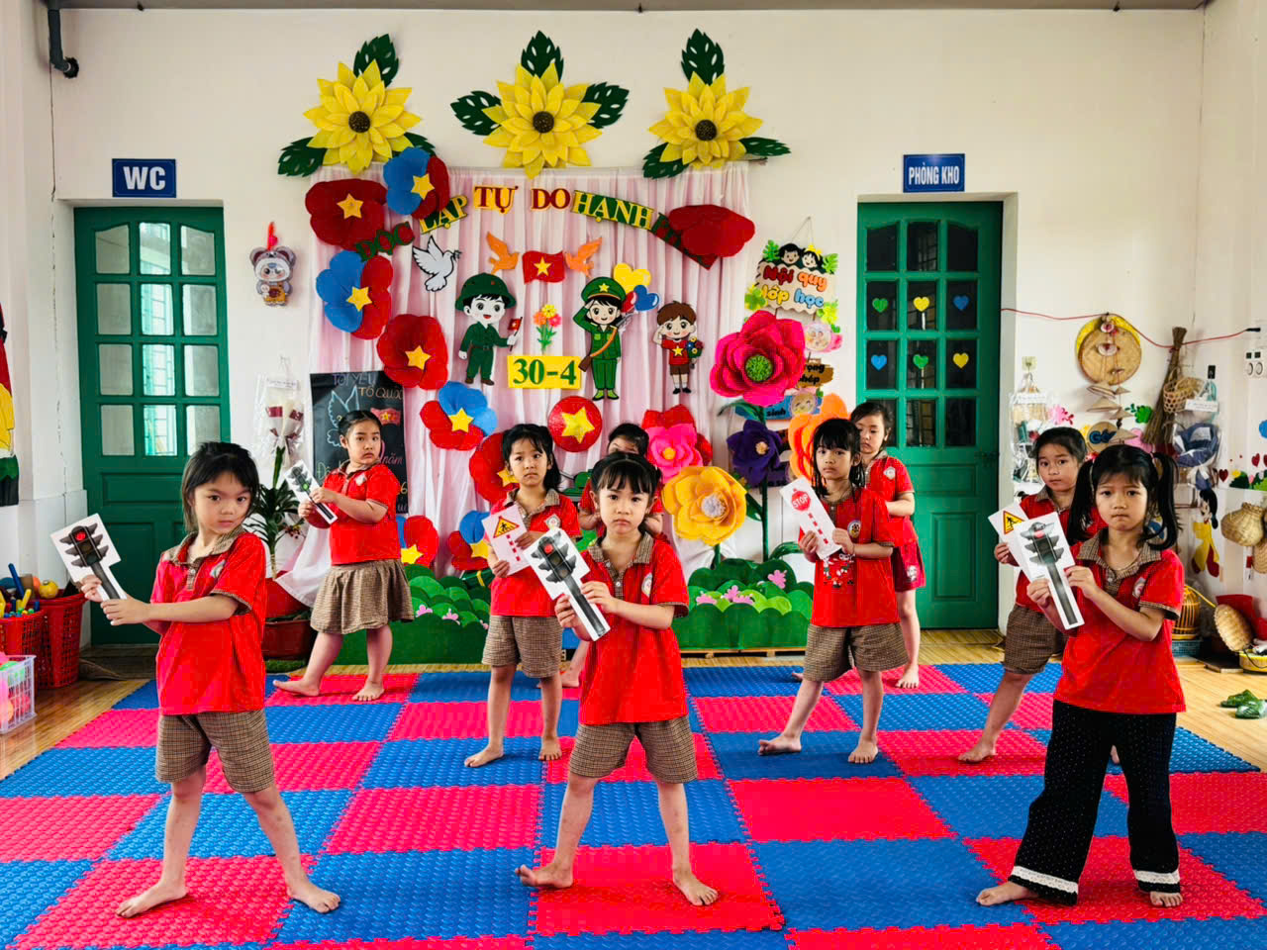
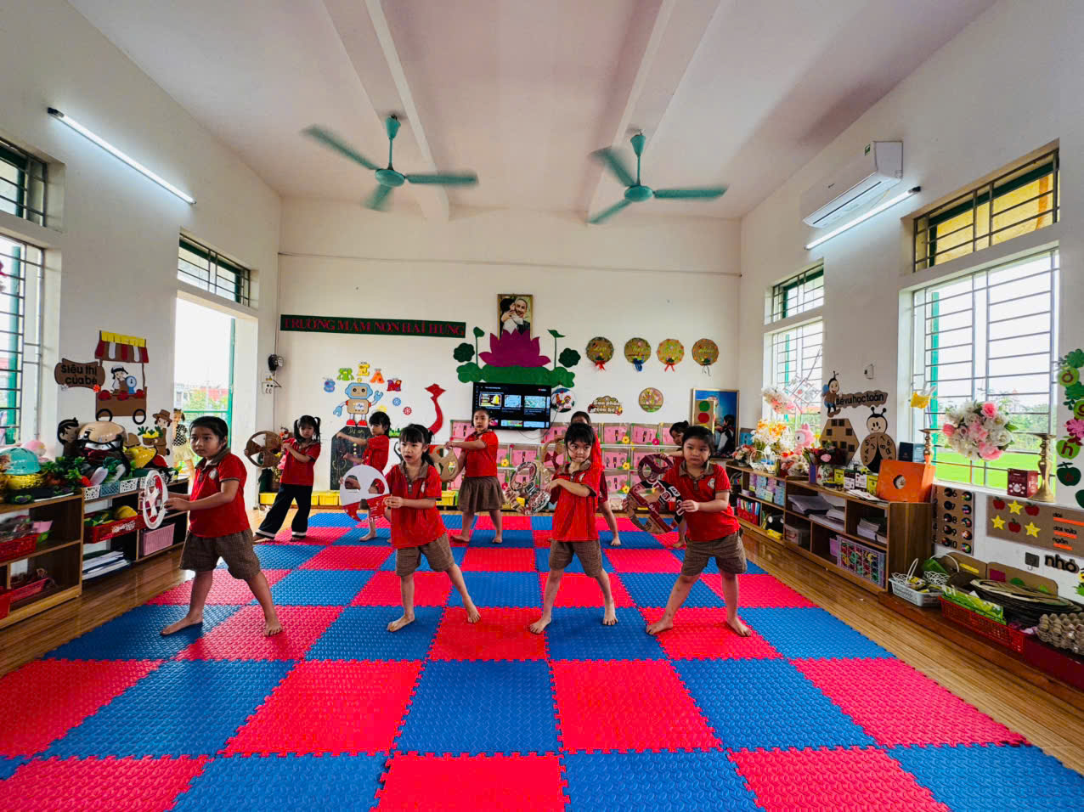
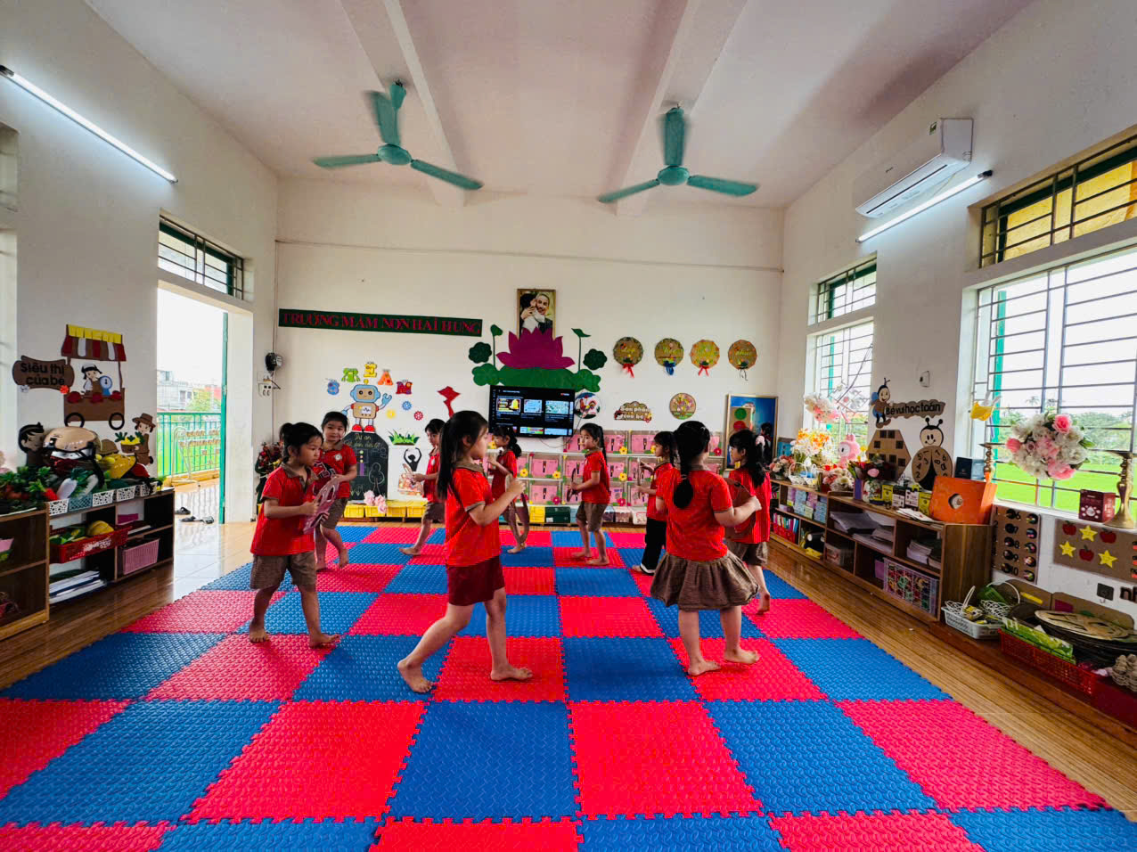
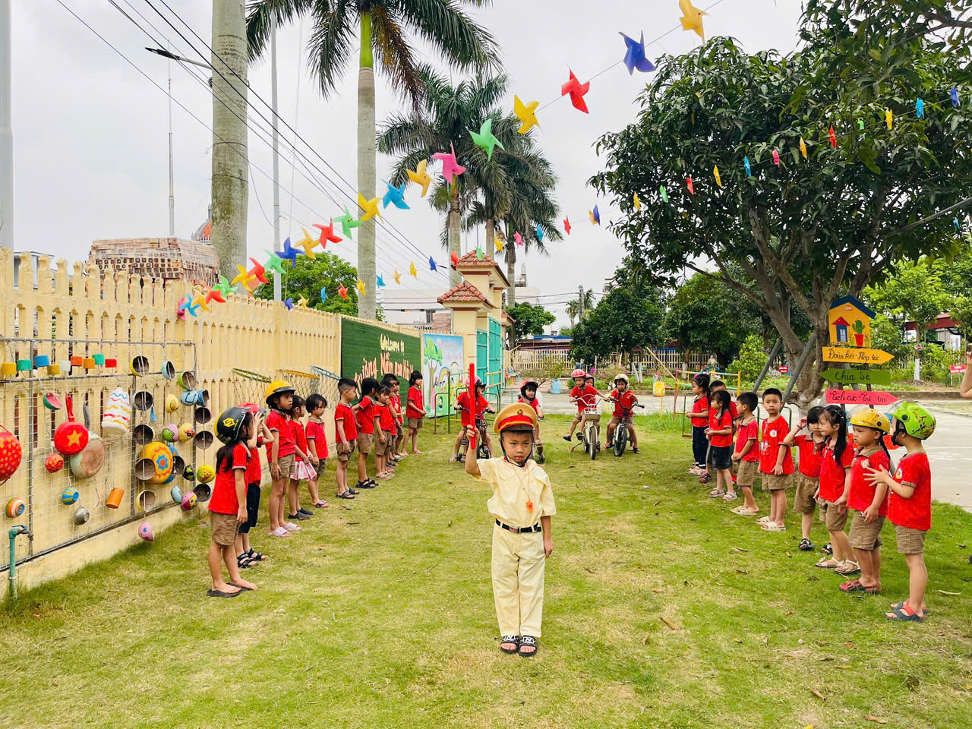
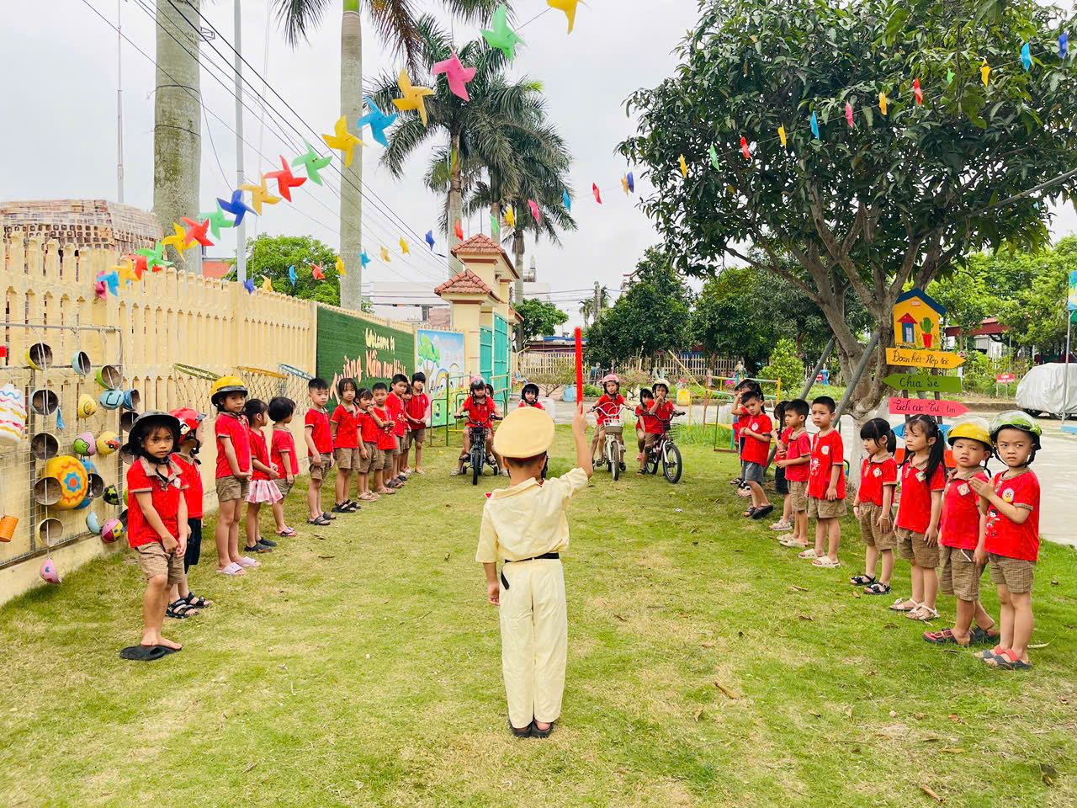
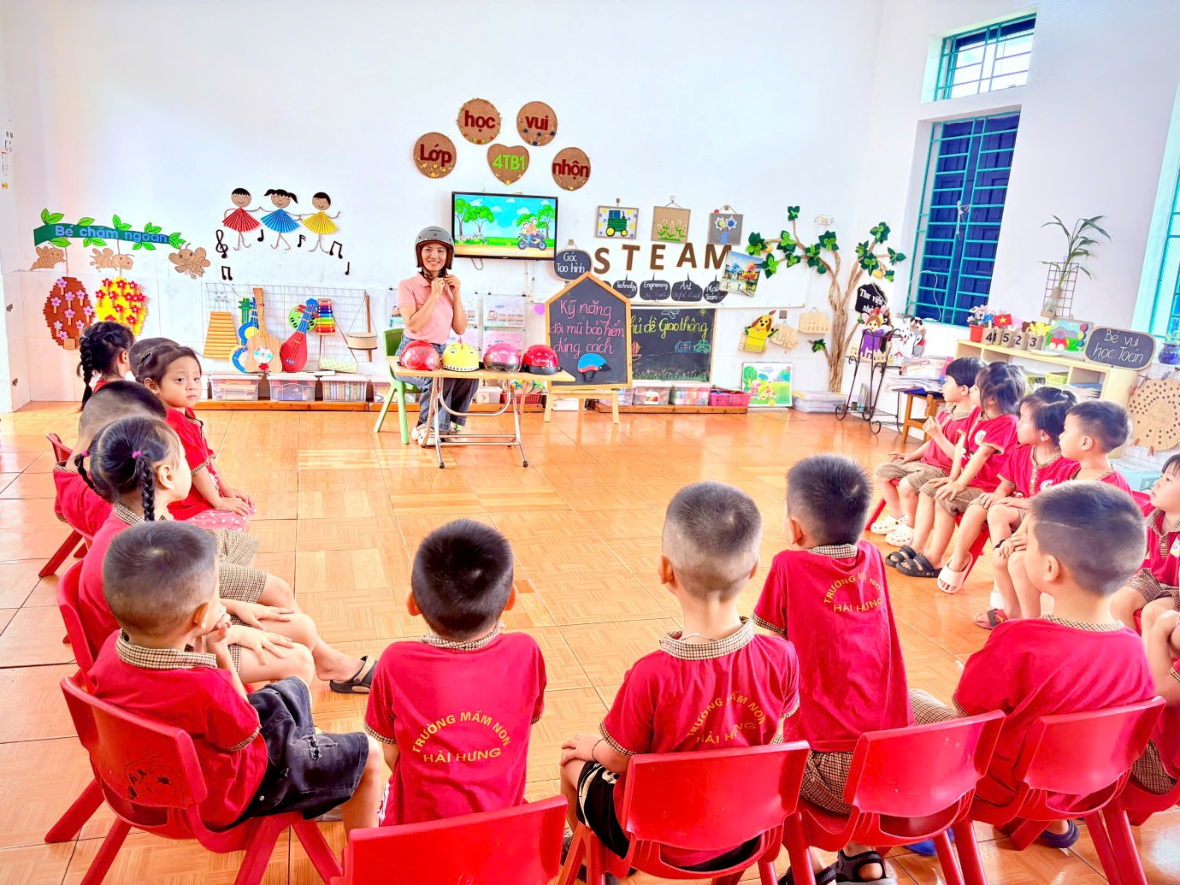
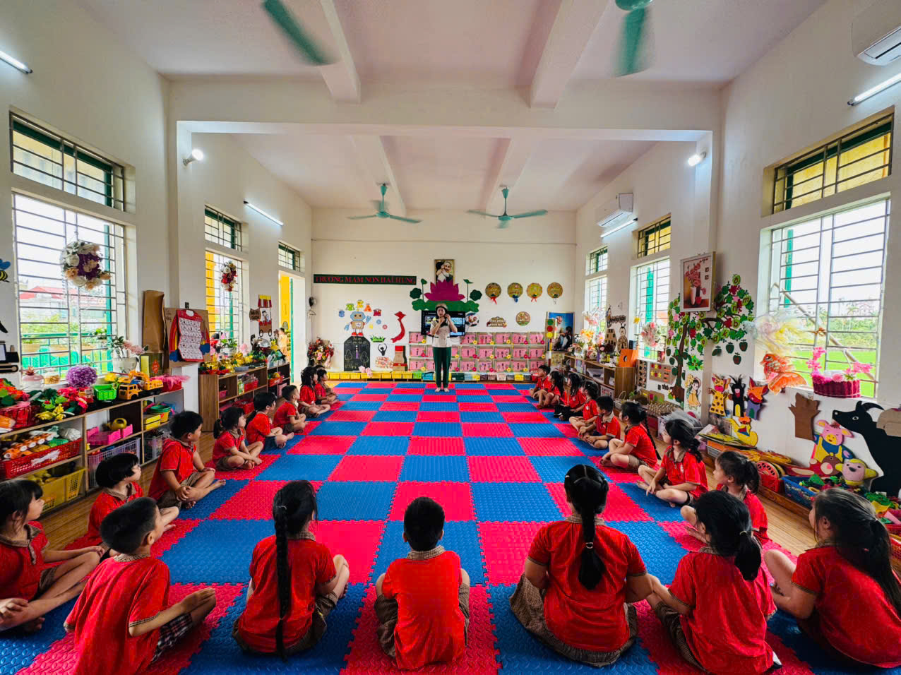
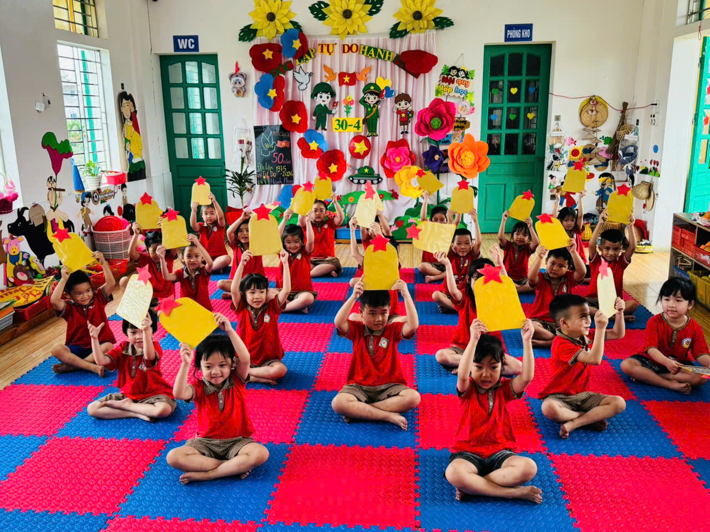
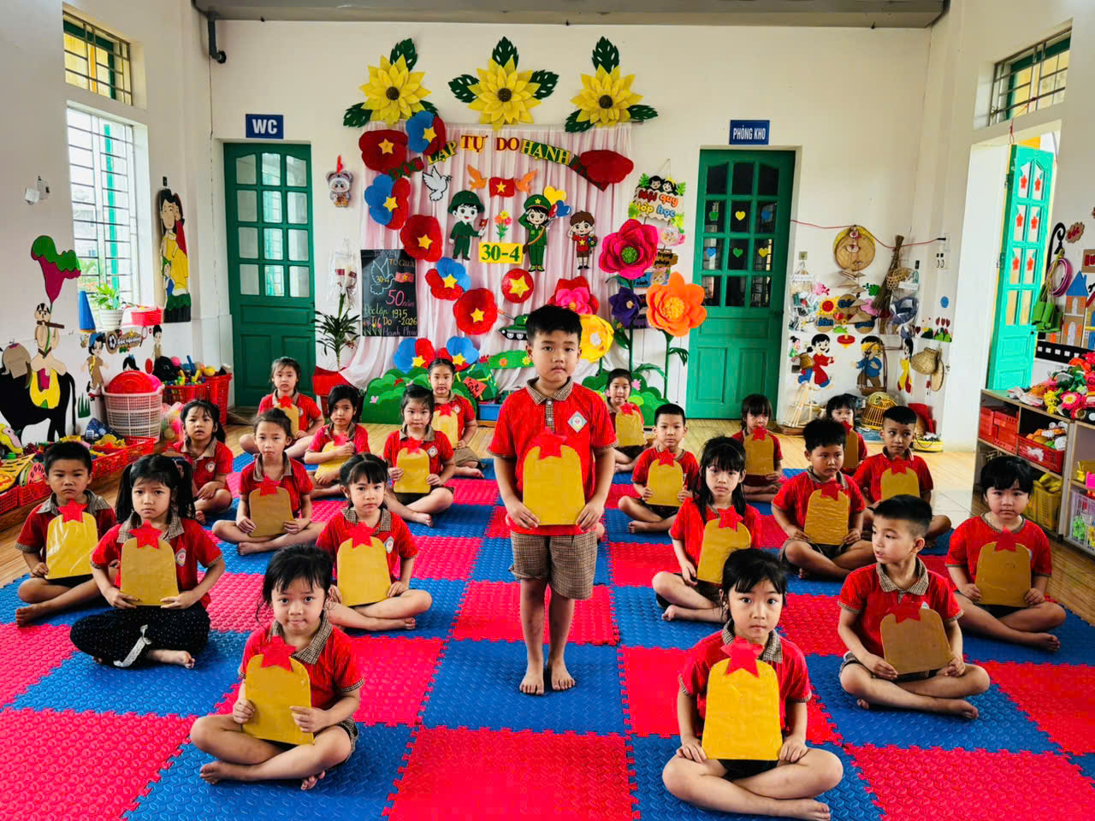
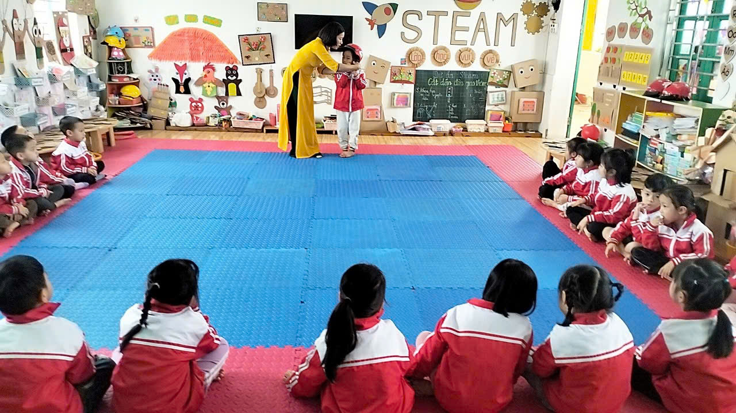
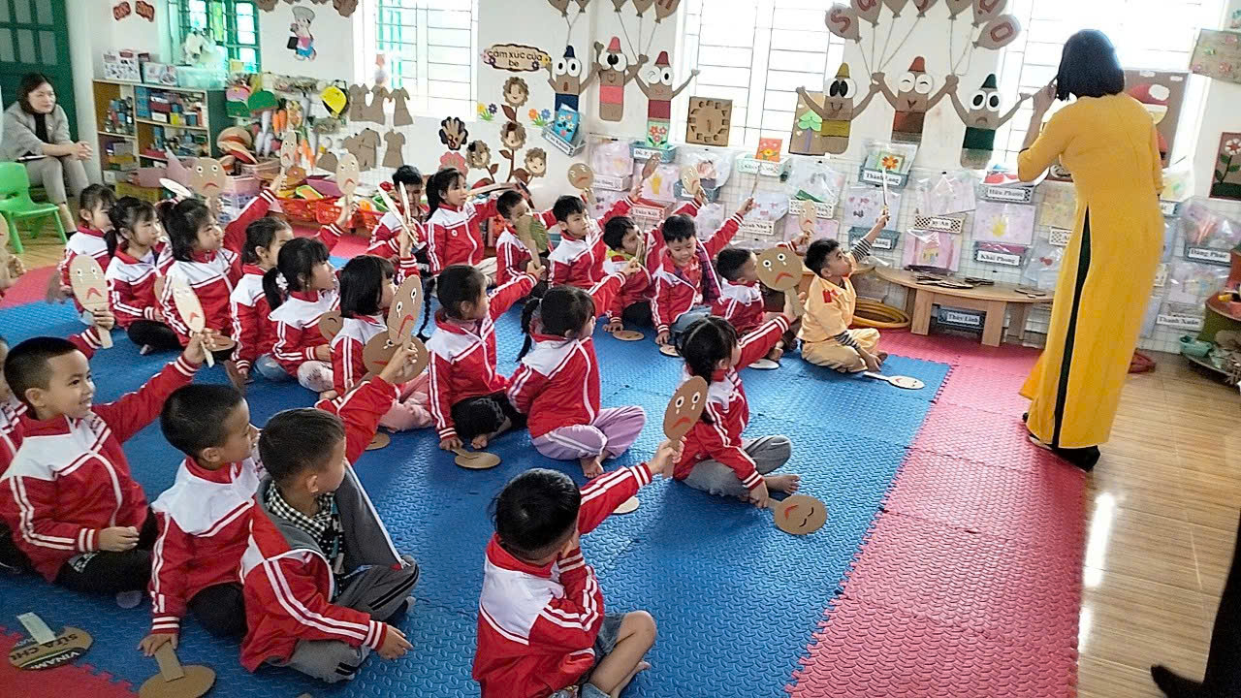
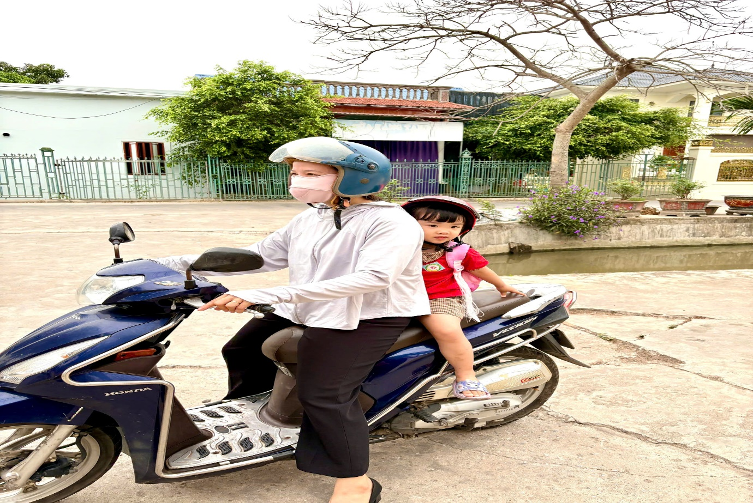
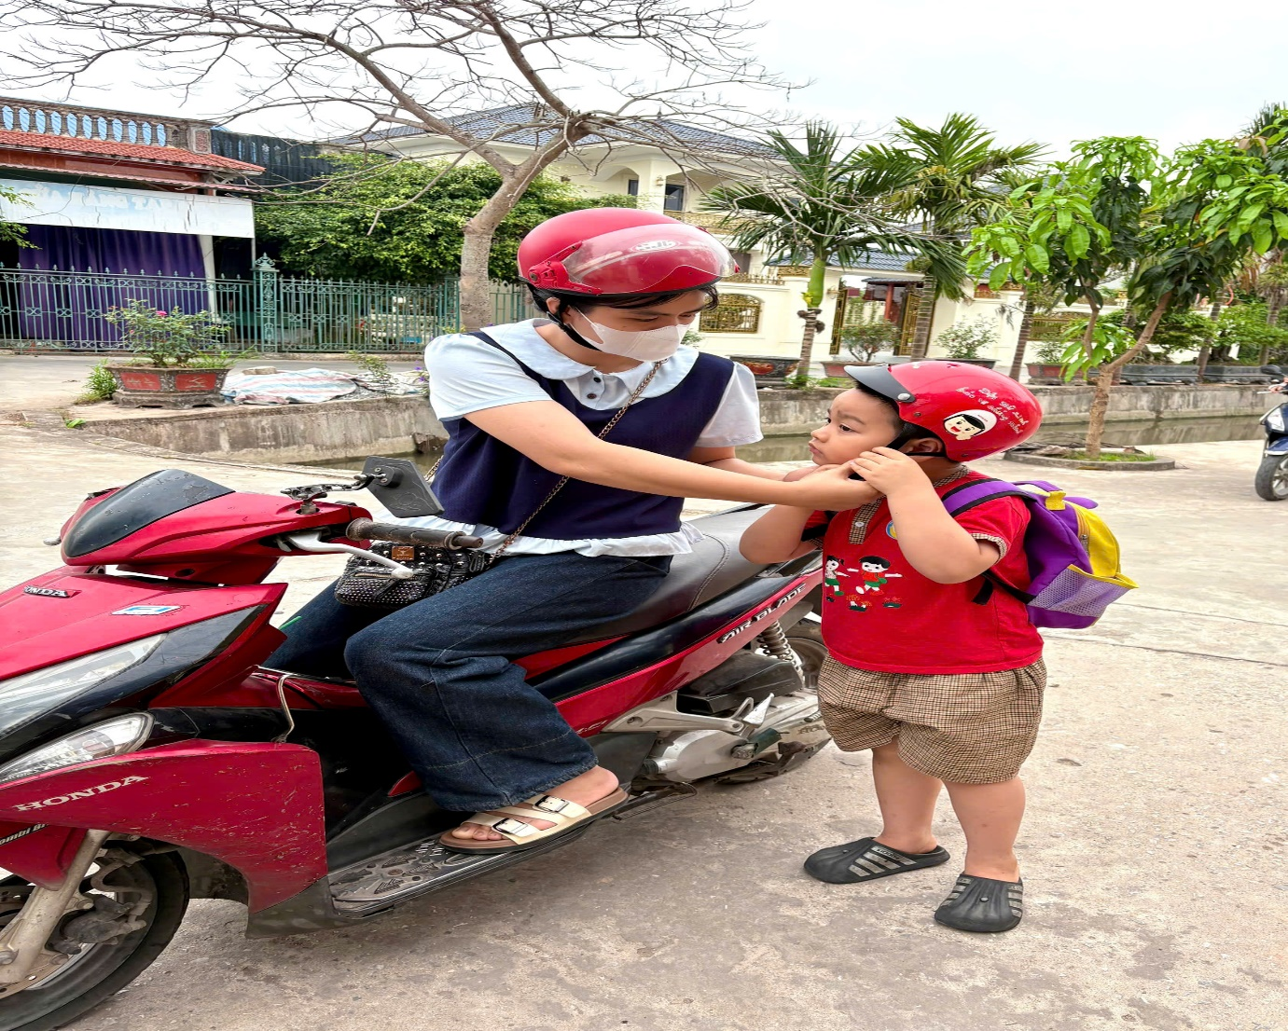
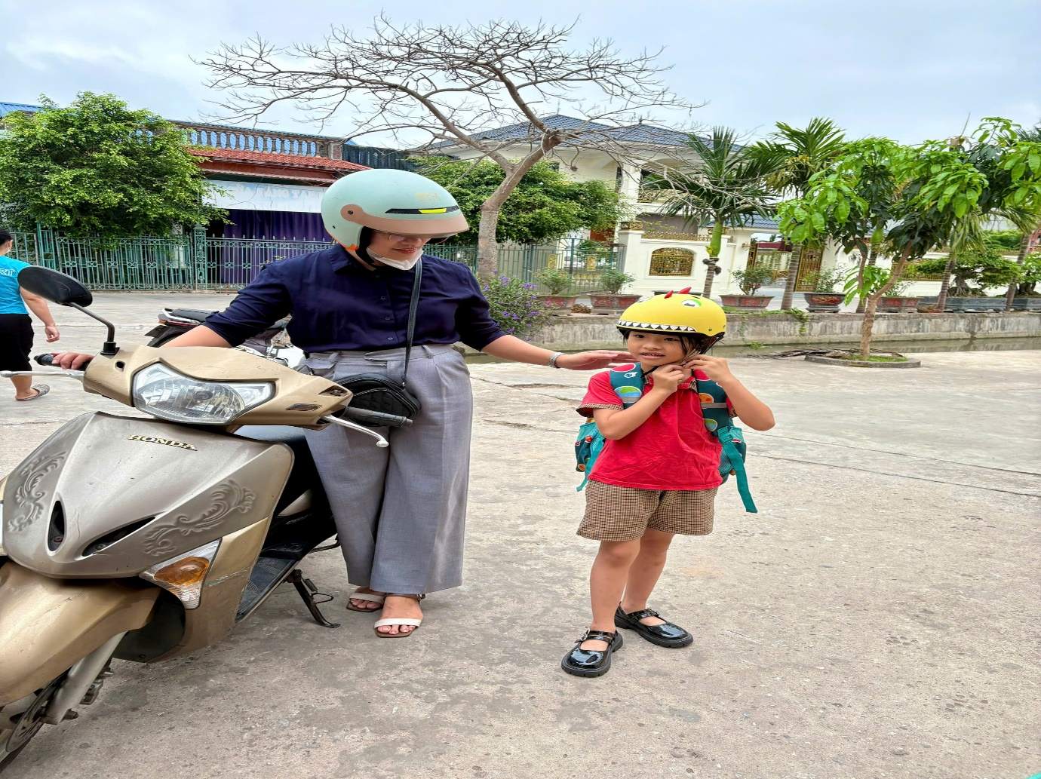
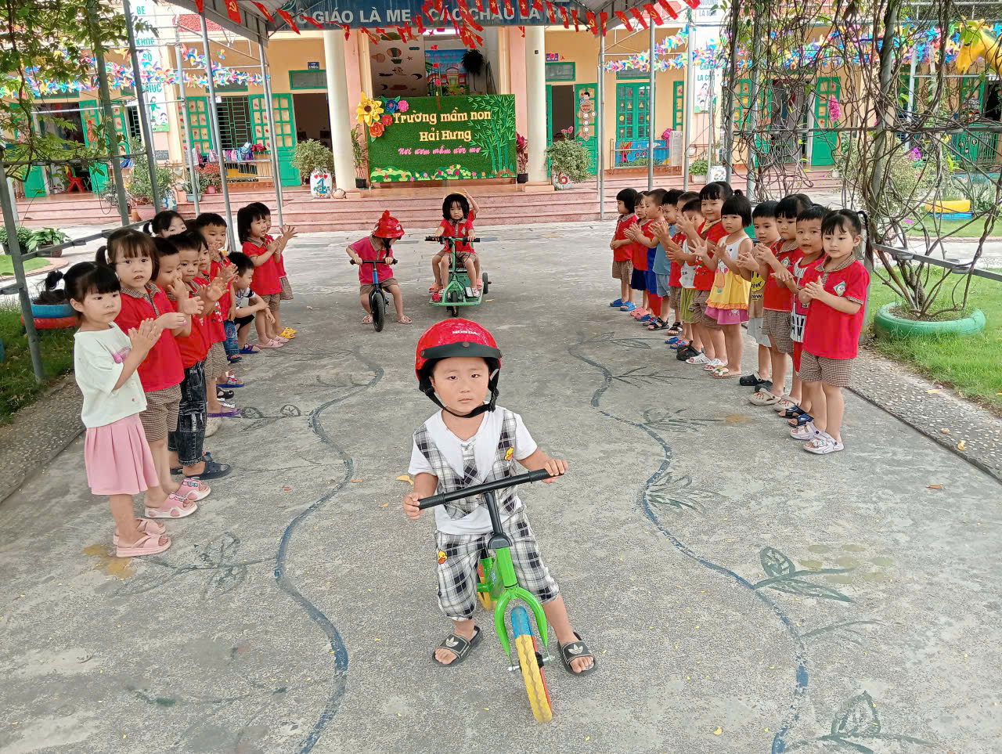
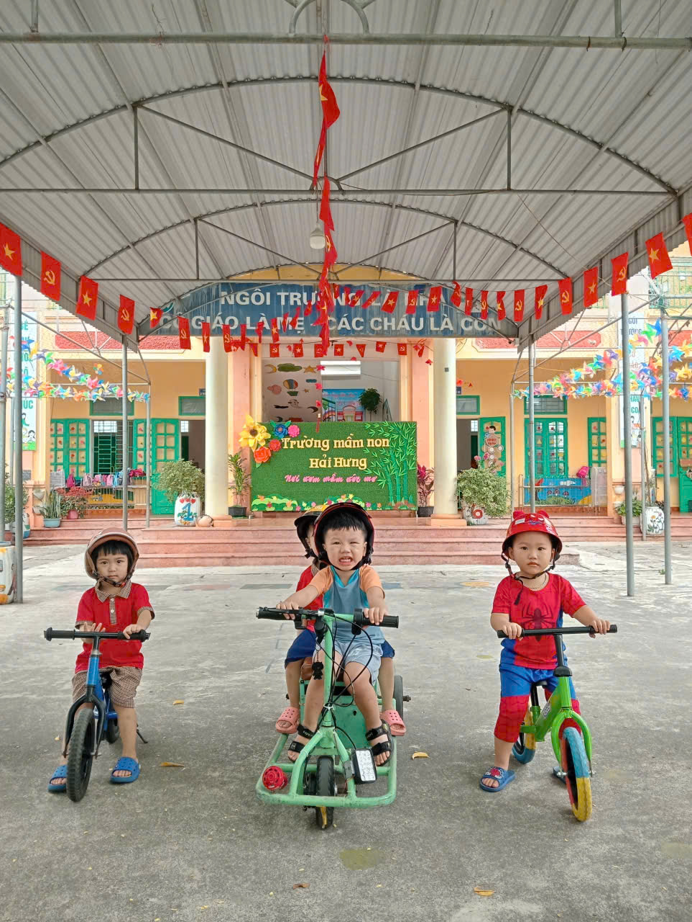
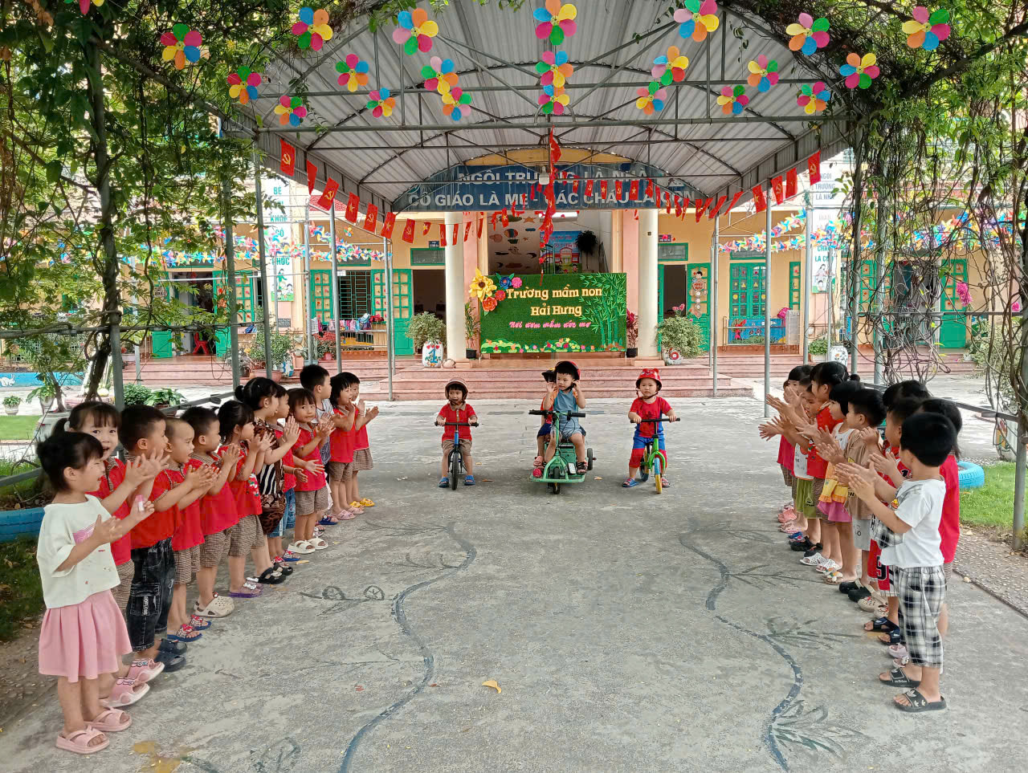
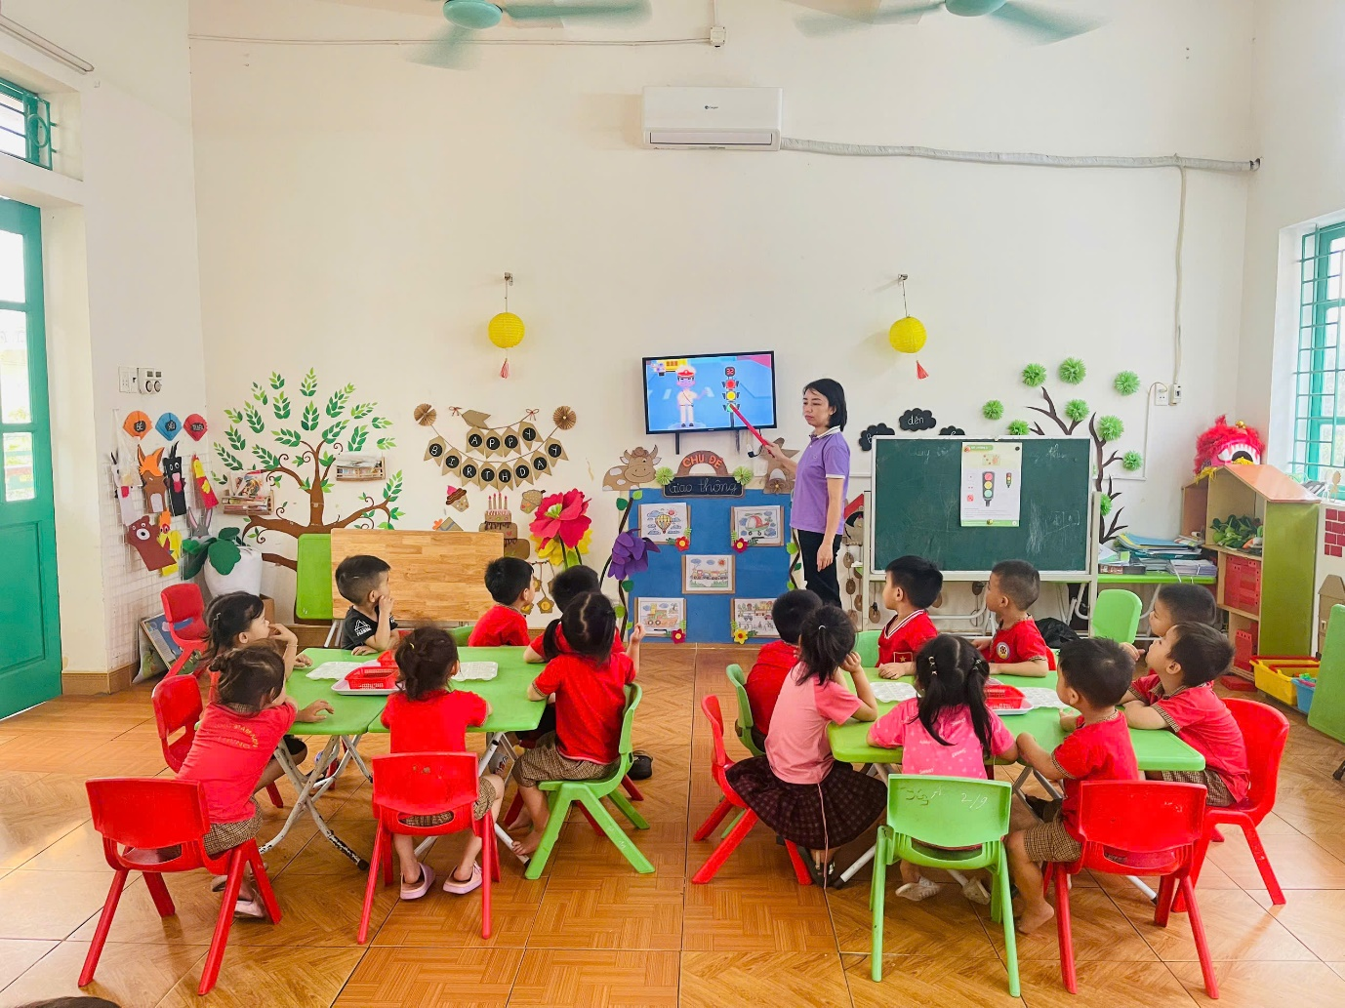
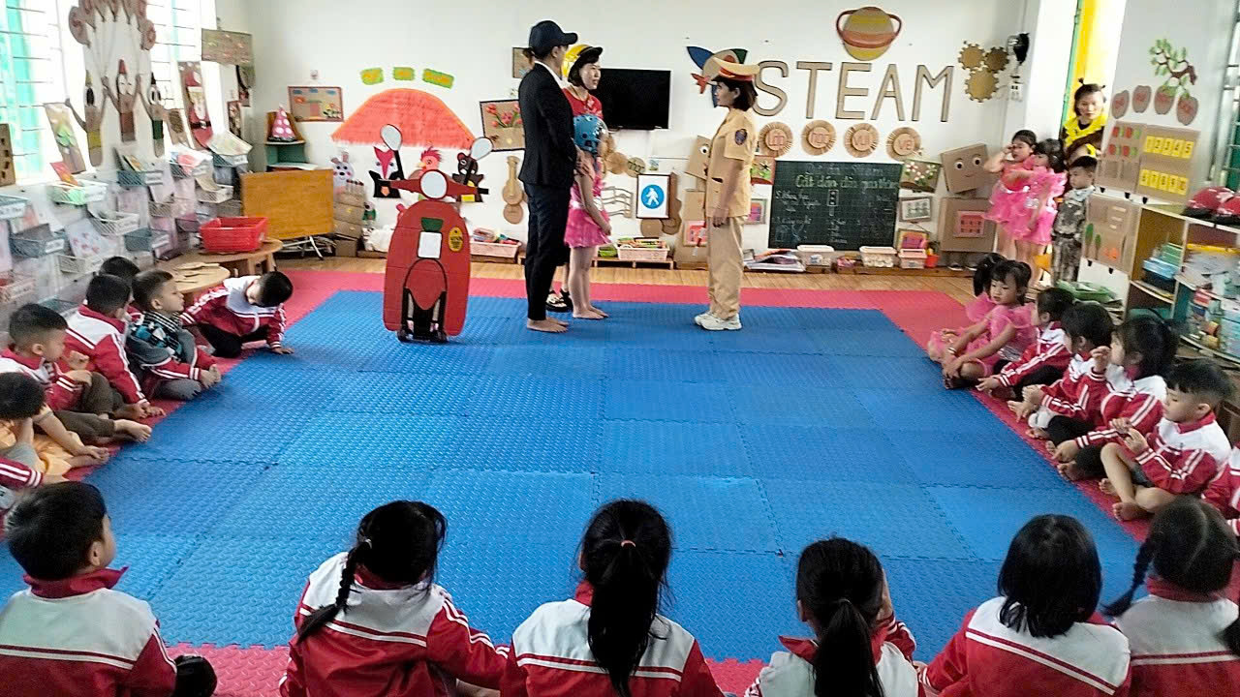

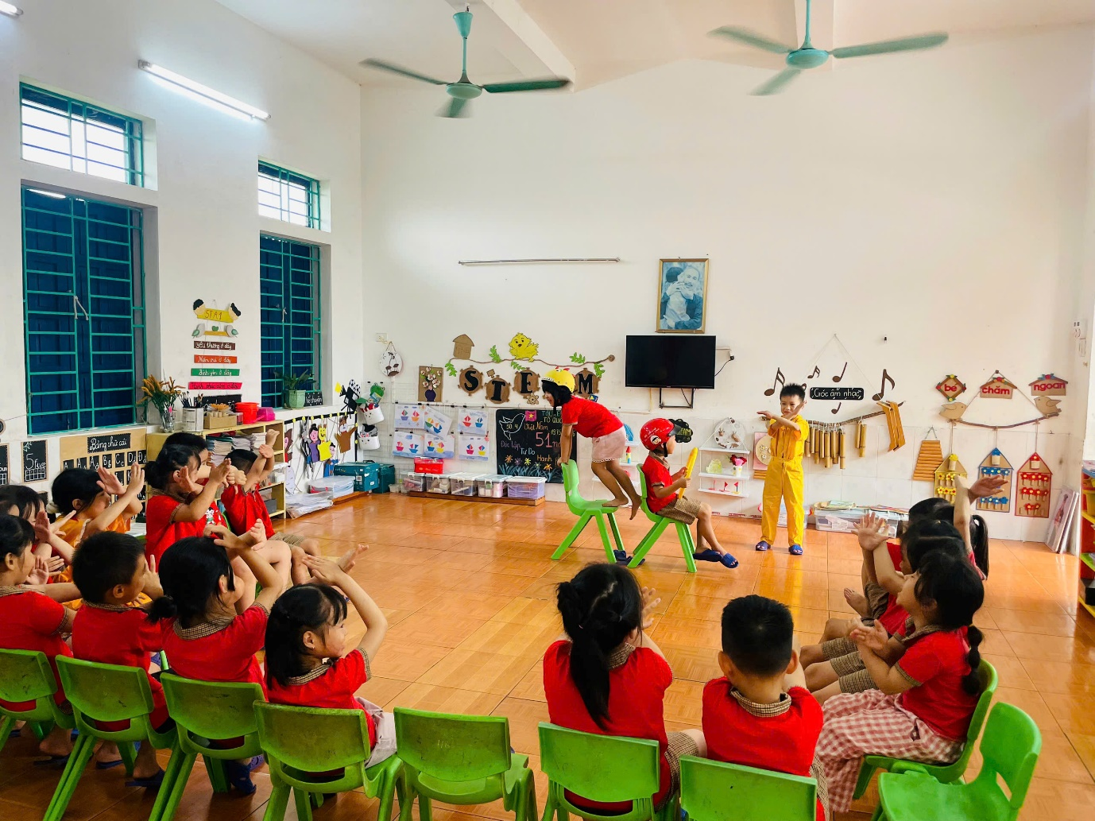
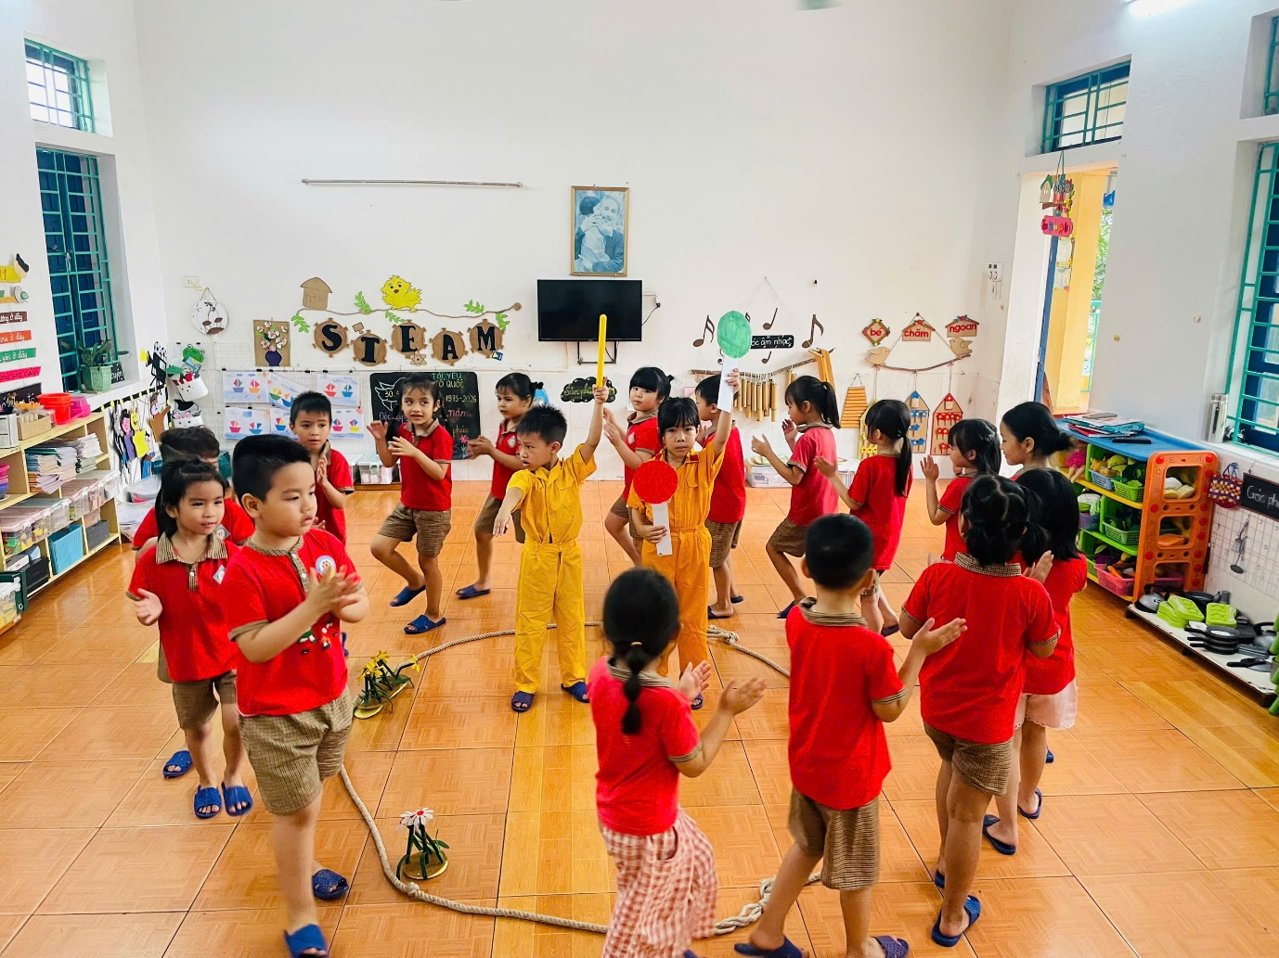
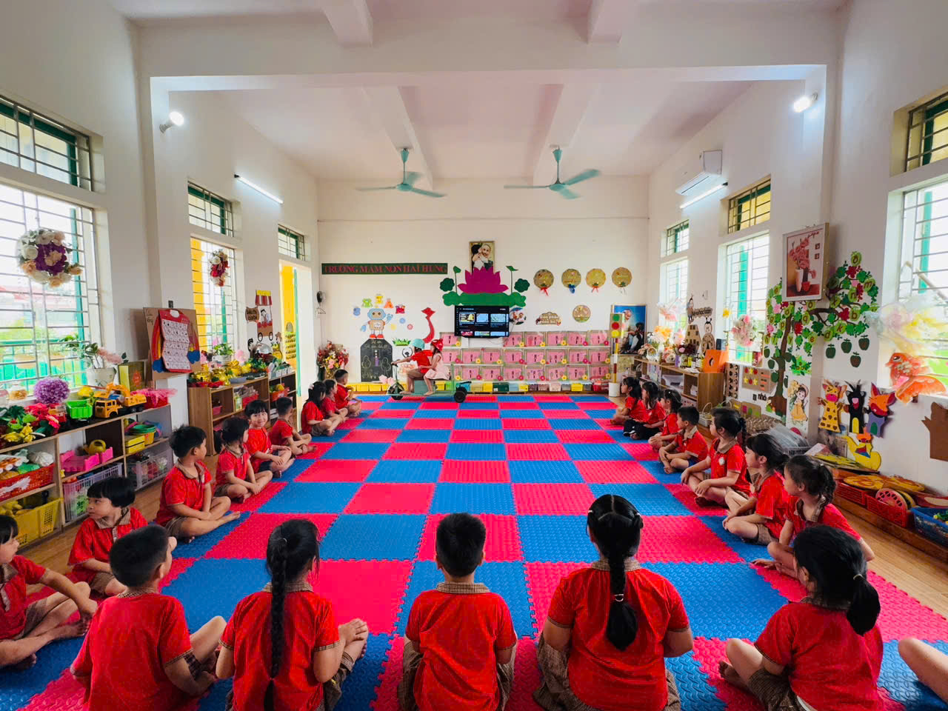
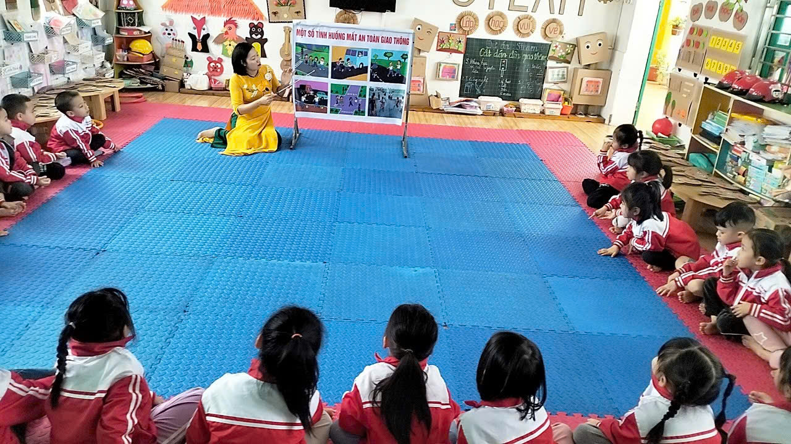

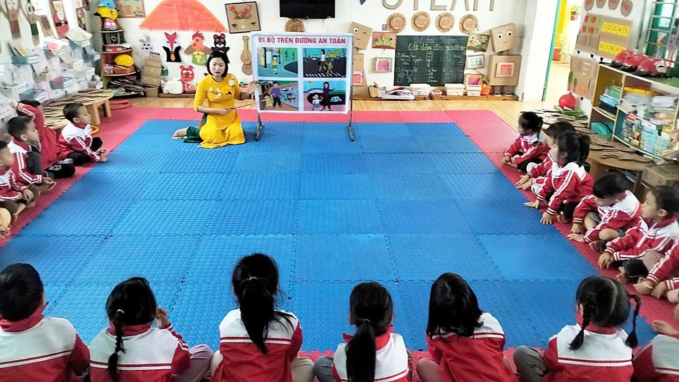
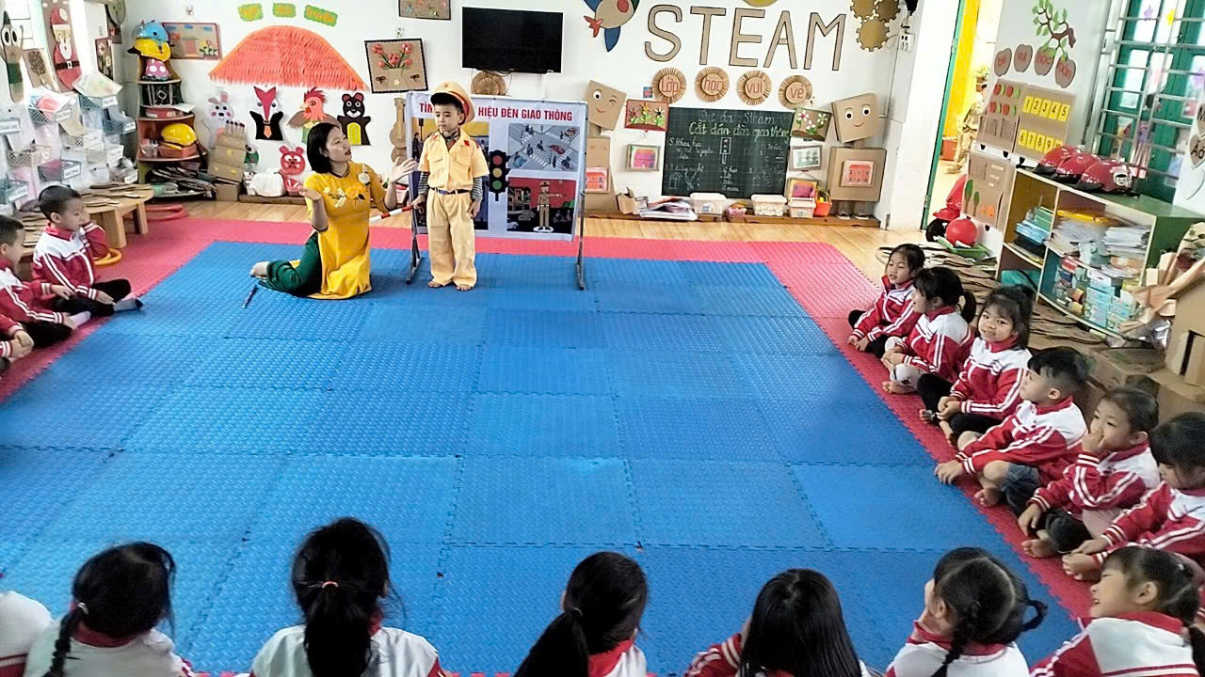
Thu Hằng- Trường mầm non Hải Hưng

